TỔNG LIÊN ĐOÀN LAO ĐỘNG VIỆT NAM
TRƯỜNG ĐẠI HỌC TÔN ĐỨC THẮNG
KHOA CÔNG NGHỆ THÔNG TIN



TRANG WEB GIỚI THIỆU CA SĨ ẢO HATSUNE MIKU

BÁO CÁO CUỐI KỲ
LẬP TRÌNH WEB VÀ ỨNG DỤNG

Người hướng dẫn
ThS. Doãn Xuân Thanh

THÀNH PHỐ HỒ CHÍ MINH, NĂM 2025
TỔNG LIÊN ĐOÀN LAO ĐỘNG VIỆT NAM
TRƯỜNG ĐẠI HỌC TÔN ĐỨC THẮNG
KHOA CÔNG NGHỆ THÔNG TIN



TRANG WEB GIỚI THIỆU CA SĨ ẢO HATSUNE MIKU

BÁO CÁO CUỐI KỲ
LẬP TRÌNH WEB VÀ ỨNG DỤNG

Người hướng dẫn
ThS. Doãn Xuân Thanh

THÀNH PHỐ HỒ CHÍ MINH, NĂM 2025
LỜI CẢM ƠN

Chúng em xin chân thành cảm ơn giảng viên ThS. Doãn Xuân Thanh đã hỗ trợ và giúp đỡ cho bọn em về việc hoàn thành bài báo cáo này. Đồng thời chúng em cũng xin cảm ơn những thầy, cô đã đọc và đánh giá bài tiểu luận. Nhờ ơn ý kiến và góp ý của tất cả thầy cô trên đã giúp chúng em hoàn thiện bài và mở rộng sự hiểu biết của bản than về môn học lập trình web và ứng dụng.

TP. Hồ Chí Minh, ngày 20 tháng 5 năm 2025
Tác giả
(Ký tên và ghi rõ họ tên)
Tác giả 1 Tác giả 2 Tác giả 3
Uy Quân Thịnh

Nguyễn Quốc Uy Võ Việt Quân Vũ Hưng Thịnh

CÔNG TRÌNH ĐƯỢC HOÀN THÀNH
TẠI TRƯỜNG ĐẠI HỌC TÔN ĐỨC THẮNG
Tôi xin cam đoan đây là công trình nghiên cứu của riêng tôi và được sự hướng dẫn khoa học của ThS. Doãn Xuân Thanh. Các nội dung nghiên cứu, kết quả trong đề tài này là trung thực và chưa công bố dưới bất kỳ hình thức nào trước đây. Những số liệu trong các bảng biểu phục vụ cho việc phân tích, nhận xét, đánh giá được chính tác giả thu thập từ các nguồn khác nhau có ghi rõ trong phần tài liệu tham khảo.
Ngoài ra, trong Dự án còn sử dụng một số nhận xét, đánh giá cũng như số liệu của các tác giả khác, cơ quan tổ chức khác đều có trích dẫn và chú thích nguồn gốc.
Nếu phát hiện có bất kỳ sự gian lận nào tôi xin hoàn toàn chịu trách nhiệm về nội dung Dự án của mình. Trường Đại học Tôn Đức Thắng không liên quan đến những vi phạm tác quyền, bản quyền do tôi gây ra trong quá trình thực hiện (nếu có).
TP. Hồ Chí Minh, ngày 20 tháng 5 năm 2025
Tác giả

TRANG WEB GIỚI THIỆU CA SĨ ẢO HATSUNE MIKU
TÓM TẮT

CHƯƠNG 1: GIỚI THIỆU ĐỀ TÀI
CHƯƠNG 2: CƠ SỞ LÝ THUYẾT
CHƯƠNG 3: PHÂN TÍCH THIẾT KẾ
CHƯƠNG 4: KẾT QUẢ
CHƯƠNG 5: KẾT LUẬN

MỤC LỤC
DANH MỤC BẢNG BIỂU 4
CHƯƠNG 1. GIỚI THIỆU ĐỀ TÀI 5
1.1 Lý do chọn đề tài 5
1.2 Nội dung sơ lược về đề tài 5
CHƯƠNG 2. CƠ SỞ LÝ THUYẾT 6
2.1 Cơ sở dữ liệu và SQL 6
2.2 HTML (Hypertext Markup Language) 6
2.3 CSS (Cascading Style Sheets) 6
2.4 PHP (Hypertext Preprocessor) 6
2.5 JavaScript (JS) 6
CHƯƠNG 3. PHÂN TÍCH THIẾT KẾ 7
3.1 Usecase 7
3.2 Cơ sở dữ liệu 7
CHƯƠNG 4. KẾT QUẢ 8
4.1 Trang chủ 8
4.2 Discography 10
4.3 Products (VOCALOID) 11
4.4 Biography 12
4.5 Tải trang 13
4.6 Trang Admin 14
CHƯƠNG 5. KẾT LUẬN 18
TÀI LIỆU THAM KHẢO 19

DANH MỤC BẢNG BIỂU
Hình 1. Sơ đồ Usecase 7
Hình 2. Mô hình ERD 7
Hình 3. Phần giới thiệu ở trang chủ 8
Hình 4. Đầu trang chủ 8
Hình 5. Danh mục các bài hát được đề xuất ở trang chủ 9
Hình 6. Danh mục các bài hát mới nhất ở trang chủ 9
Hình 7. Danh mục sản phẩm ở trang chủ 10
Hình 8. Footer của trang chủ 10
Hình 9. Danh mục bài hát hiển thị dưới dạng lưới 11
Hình 10. Danh mục bài hát hiển thị dưới dạng danh sạch (cột) 11
Hình 12. Giới thiếu nhân vật Hatsune Miku 12
Hình 11. Danh mục sản phẩm 12
Hình 13. Lịch sử Hatsune Miku 13
Hình 14. GIF tải trang khi lần đầu truy cập vào trang web 13
Hình 15. GIF tải trang ở những lần sau 14
Hình 16. Màn hình đăng nhập 14
Hình 17. Trang admin 15
Hình 18. Trang chỉnh sửa giới thiệu nhân vật 16
Hình 19. Trang chỉnh sửa tiểu sử nhân vật 16
Hình 20. Trang chỉnh sửa các bài hát 17
Hình 21. Trang chỉnh sửa các tác giả 17
Hình 22. Trang chỉnh sửa các sản phẩm 18

GIỚI THIỆU ĐỀ TÀI

Lý do chọn đề tài
Hatsune Miku là một hiện tượng âm nhạc toàn cầu, đại diện tiêu biểu cho sự kết hợp giữa công nghệ và nghệ thuật trong thời đại số. Là một ca sĩ ảo được phát triển từ phần mềm Vocaloid của công ty Crypton Future Media, Hatsune Miku không chỉ gây ấn tượng bởi giọng hát tổng hợp độc đáo mà còn bởi hình ảnh nhân vật mang phong cách anime dễ thương, thu hút một lượng lớn người hâm mộ trên khắp thế giới. Việc lựa chọn đề tài xây dựng một trang web giới thiệu về ca sĩ ảo Hatsune Miku xuất phát từ mong muốn mang lại một không gian thông tin chuyên nghiệp, đầy đủ và trực quan dành cho cộng đồng yêu thích Miku tại Việt Nam cũng như những người quan tâm đến công nghệ âm nhạc hiện đại. Đồng thời, dự án cũng là cơ hội để tôi thực hành và nâng cao kỹ năng thiết kế web, xây dựng nội dung đa phương tiện và khai thác các công nghệ trình bày trực tuyến, hướng đến việc kết nối giữa văn hóa Nhật Bản với cộng đồng yêu nghệ thuật số trong nước.

Nội dung sơ lược về đề tài
Trang web giới thiệu ca sĩ ảo Hatsune Miku được xây dựng nhằm cung cấp thông tin tổng quan và chuyên sâu về nhân vật âm nhạc nổi tiếng này. Nội dung chính của trang web bao gồm: tiểu sử và quá trình hình thành của Hatsune Miku, công nghệ Vocaloid đứng sau giọng hát của cô và các sản phẩm âm nhạc tiêu biểu. Ngoài ra, trang web còn cập nhật các tin tức mới nhất liên quan đến sự kiện, sản phẩm và hợp tác của Hatsune Miku trong lĩnh vực âm nhạc, công nghệ và văn hóa đại chúng. Với giao diện thân thiện, hiện đại và hỗ trợ đa nền tảng, trang web hướng đến việc mang lại trải nghiệm thú vị và hữu ích cho người dùng, đặc biệt là các bạn trẻ yêu thích văn hóa, âm nhạc Nhật Bản và công nghệ âm nhạc tương lai.

CƠ SỞ LÝ THUYẾT

Cơ sở dữ liệu và SQL
Sử dụng các kiến thức cơ bản về cơ sở dữ liệu như thực thể, thuộc tính, mối quan hệ, khóa chính, khóa ngoại,…
Sử dụng các câu lệnh SQL nhằm mục đích truy xuất, thêm, xóa, sửa dữ liệu,…

HTML (Hypertext Markup Language)
HTML là ngôn ngữ đánh dấu chuẩn được sử dụng để xây dựng cấu trúc cơ bản của các trang web. Trong dự án này, HTML được sử dụng để tạo các phần tử nội dung như tiêu đề, đoạn văn, hình ảnh, liên kết, video và biểu mẫu. HTML đóng vai trò là bộ khung cho toàn bộ trang web.

CSS (Cascading Style Sheets)
CSS là ngôn ngữ được sử dụng để định dạng và tạo kiểu cho các phần tử HTML. CSS giúp website trở nên trực quan, thẩm mỹ hơn thông qua việc thiết kế bố cục, màu sắc, font chữ, hiệu ứng chuyển động, v.v. Việc sử dụng CSS giúp giao diện người dùng trở nên thân thiện, hấp dẫn và chuyên nghiệp hơn

PHP (Hypertext Preprocessor)
PHP là một ngôn ngữ lập trình phía server, thường được dùng để xây dựng các trang web có nội dung động. Trong dự án này, PHP được sử dụng để xử lý các yêu cầu từ người dùng, kết nối với cơ sở dữ liệu, truy xuất và hiển thị thông tin bài hát, sự kiện, thông tin ca sĩ… PHP giúp website hoạt động mượt mà và có thể cập nhật nội dung dễ dàng.

JavaScript (JS)
JavaScript là ngôn ngữ lập trình được dùng để xử lý các tương tác động trên trang web như hiệu ứng khi người dùng rê chuột, xử lý sự kiện khi nhấn nút, hiển thị popup hoặc điều hướng trang mà không cần tải lại toàn bộ.

PHÂN TÍCH THIẾT KẾ

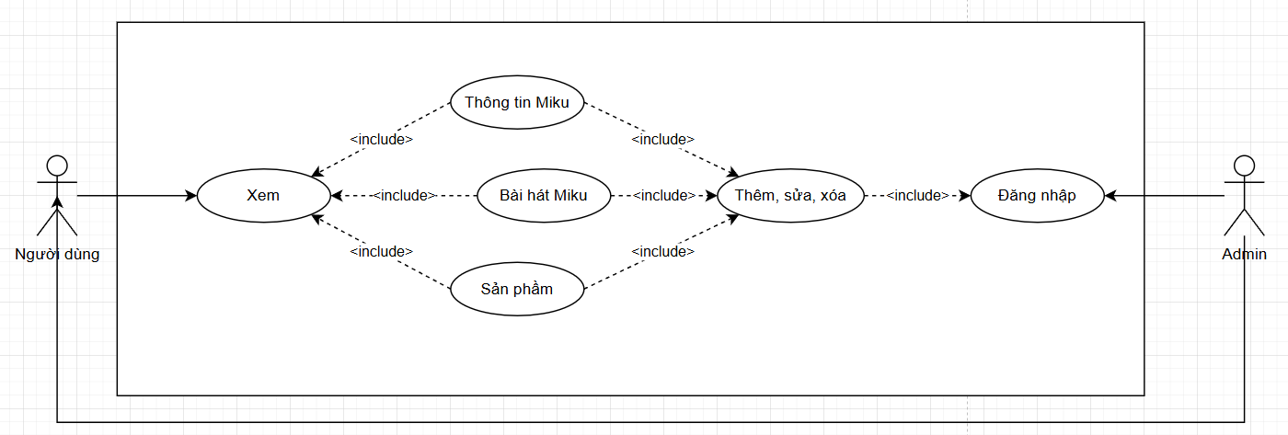
Usecase

Hình 1. Sơ đồ Usecase

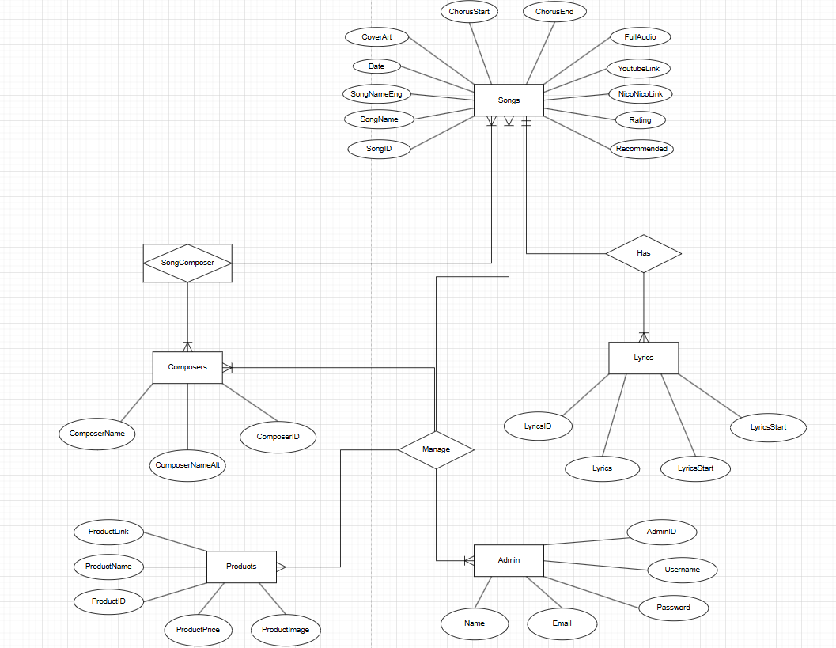
Cơ sở dữ liệu
Hình 2. Mô hình ERD

KẾT QUẢ

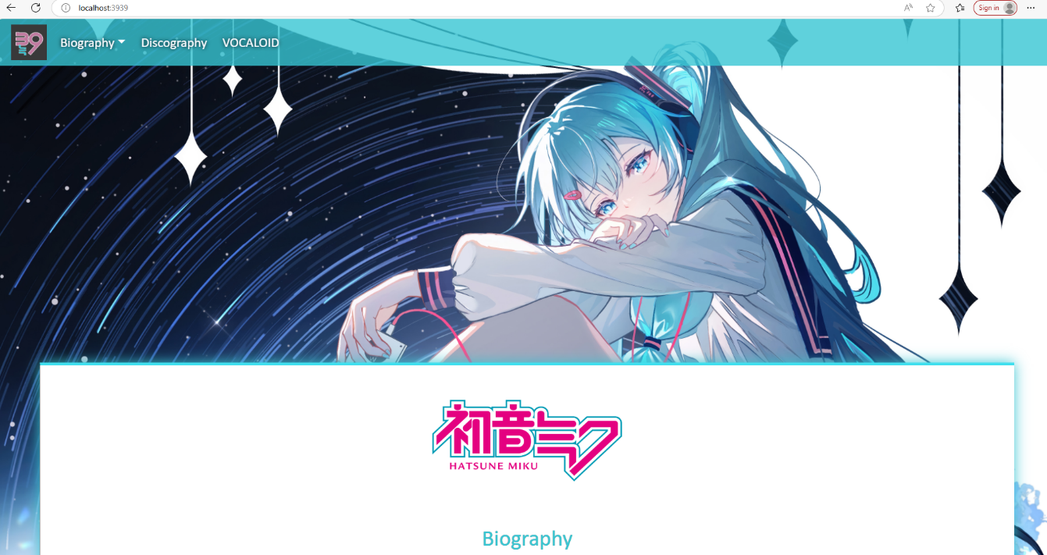
Trang chủ
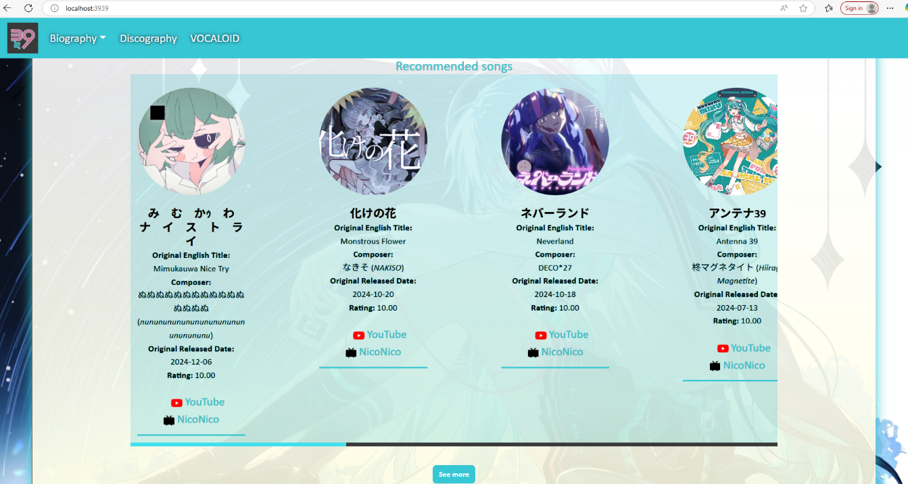
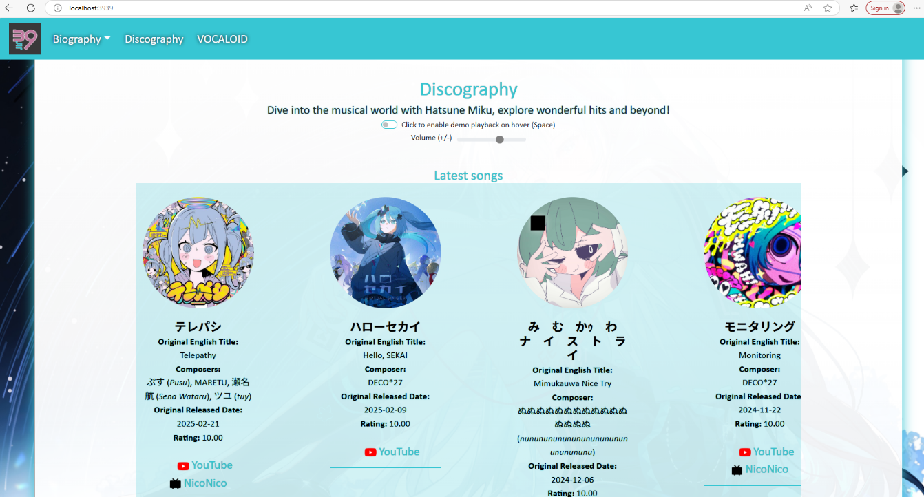
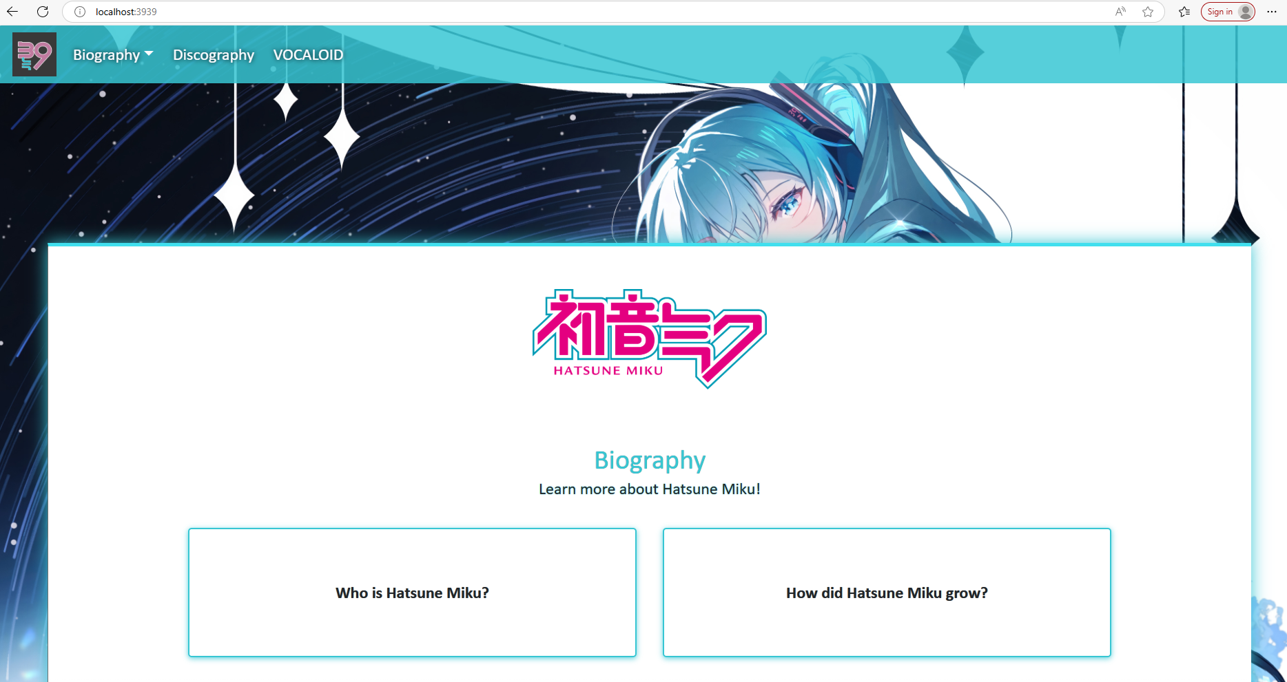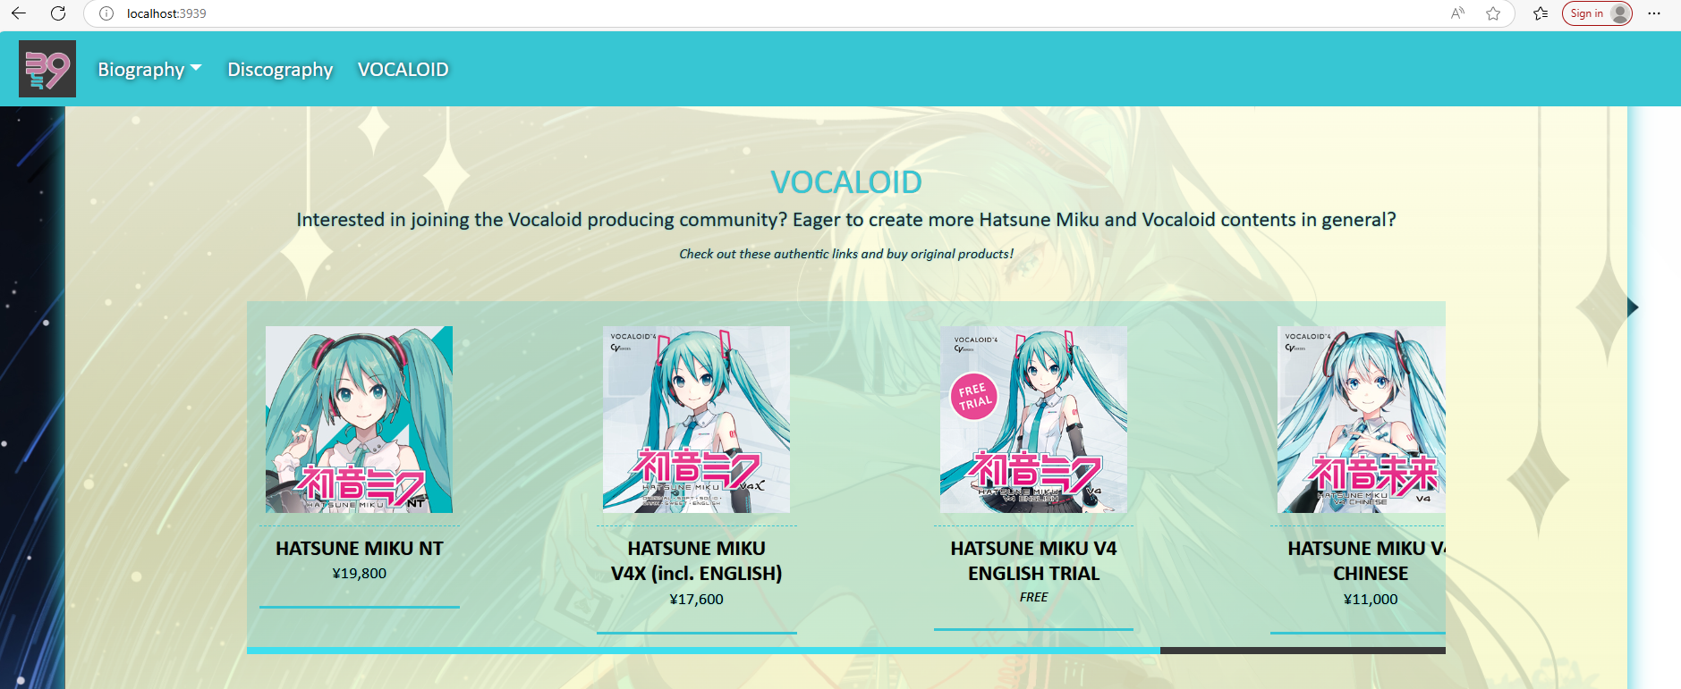
Hình 3. Phần giới thiệu ở trang chủ
Hình 4. Đầu trang chủ
Hình 5. Danh mục các bài hát được đề xuất ở trang chủ
Hình 6. Danh mục các bài hát mới nhất ở trang chủ
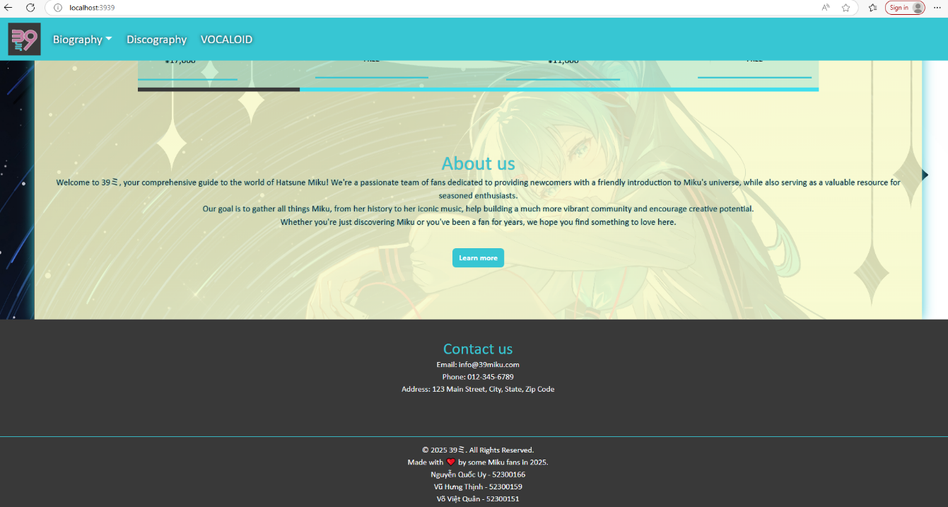
Hình 7. Danh mục sản phẩm ở trang chủ
Hình 8. Footer của trang chủ

Discography
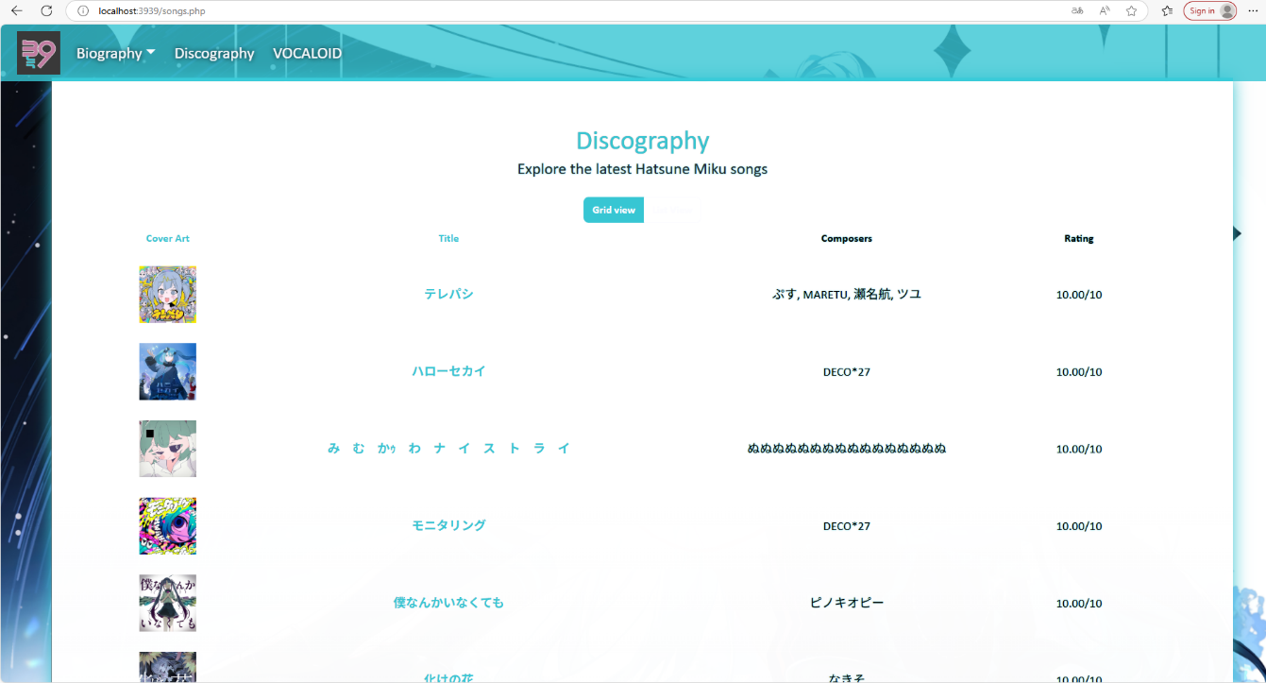
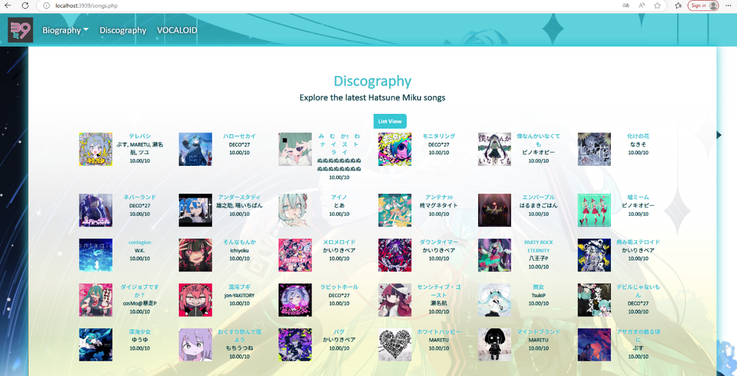
Hình 9. Danh mục bài hát hiển thị dưới dạng lưới
Hình 10. Danh mục bài hát hiển thị dưới dạng danh sạch (cột)

Products (VOCALOID)

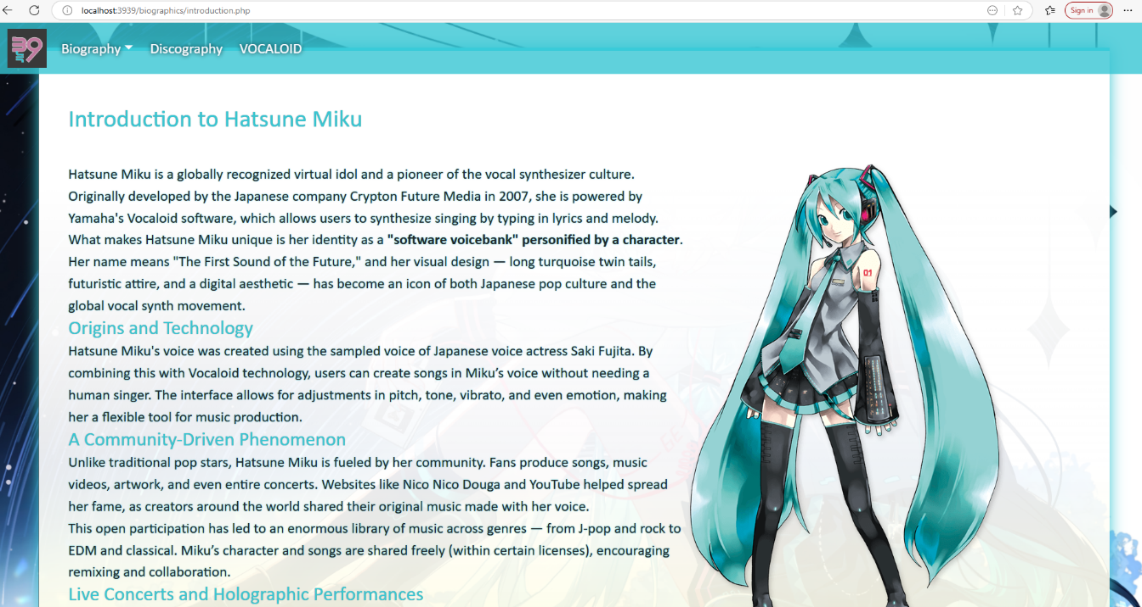
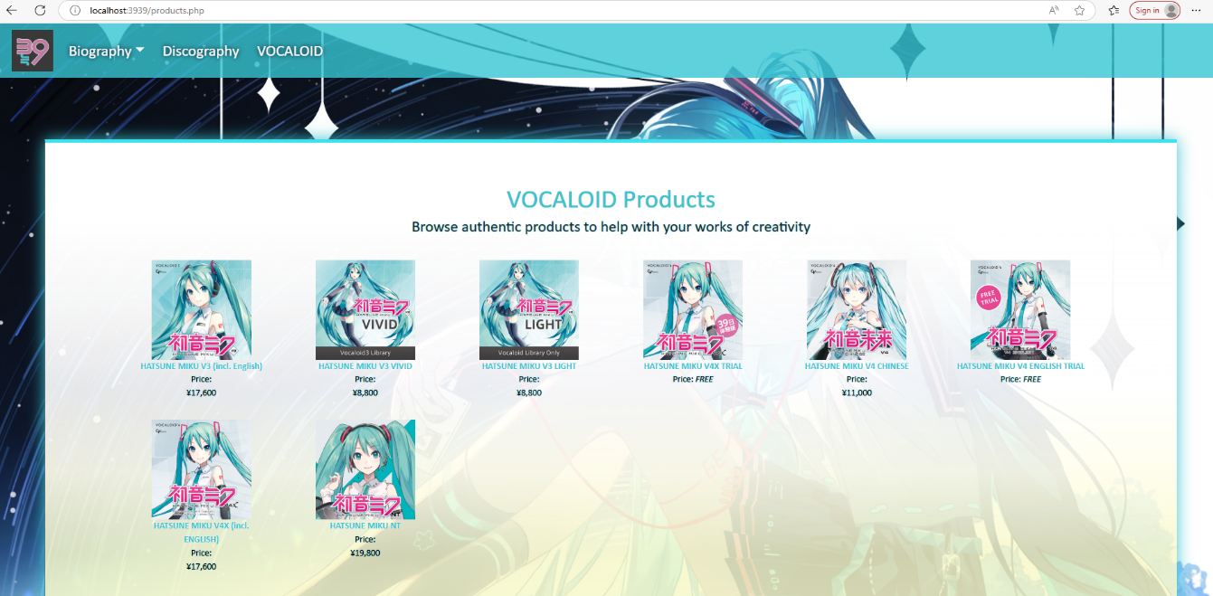
Biography
Hình 12. Giới thiếu nhân vật Hatsune Miku
Hình 11. Danh mục sản phẩm
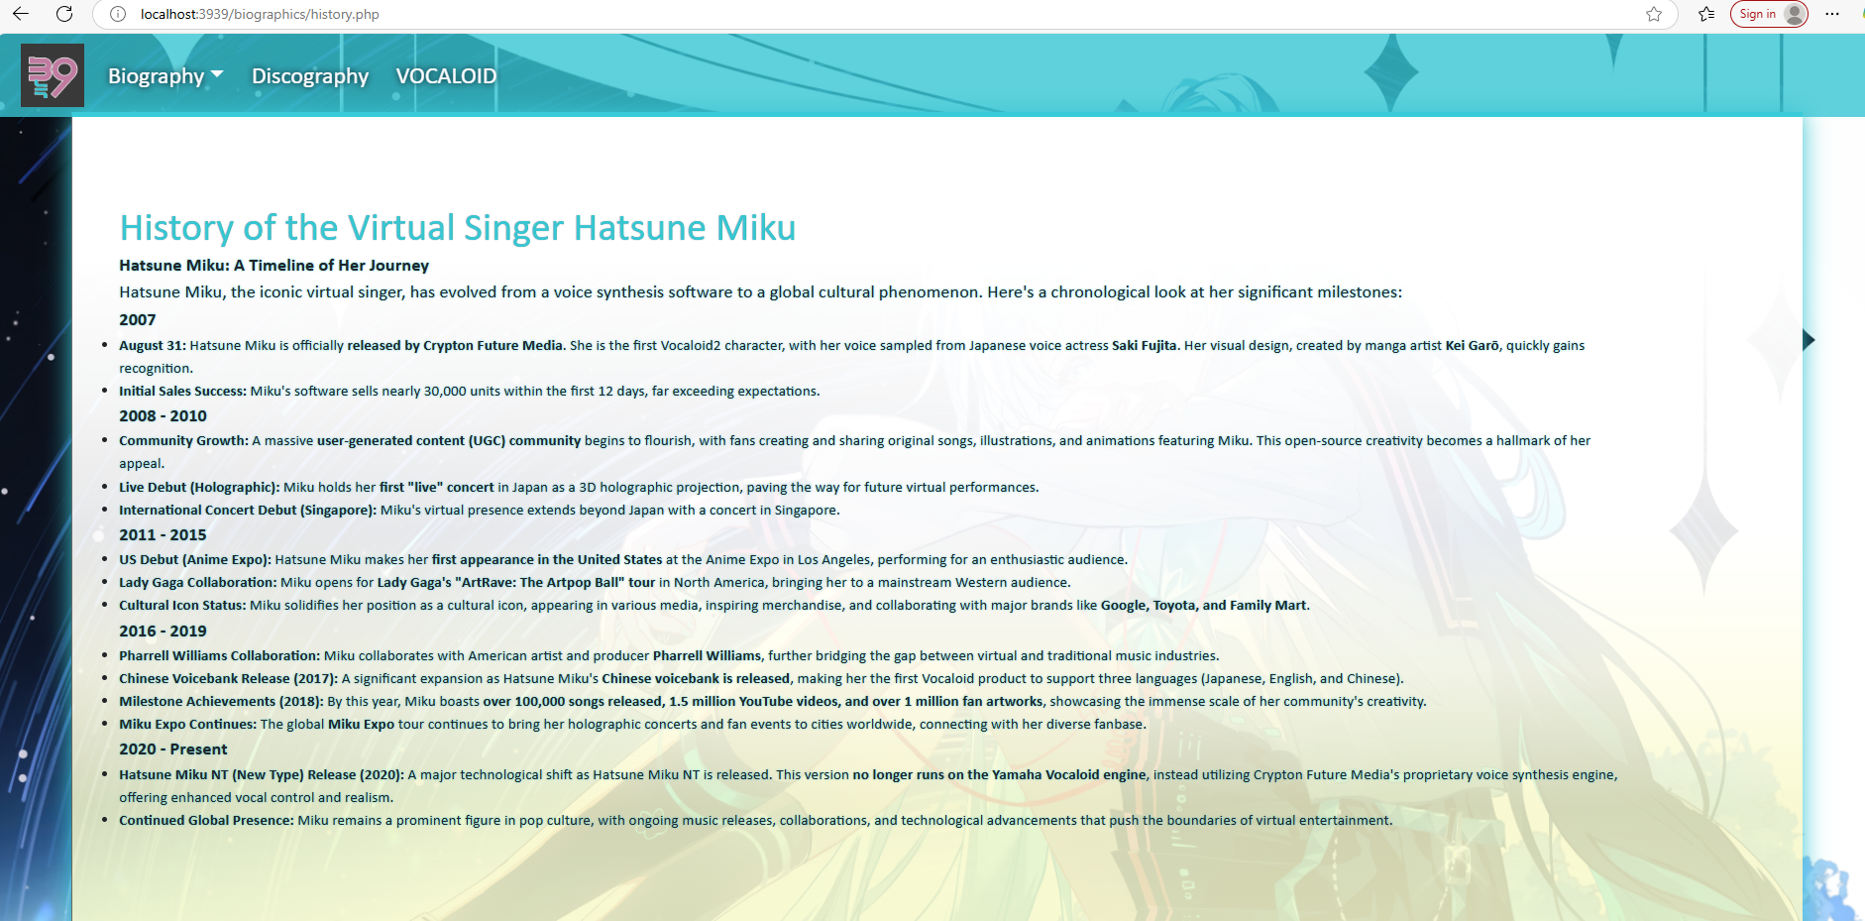
Hình 13. Lịch sử Hatsune Miku

Tải trang
Tải trang là phần hiển thị mỗi khi người dùng vào chuyển sang trang khác.
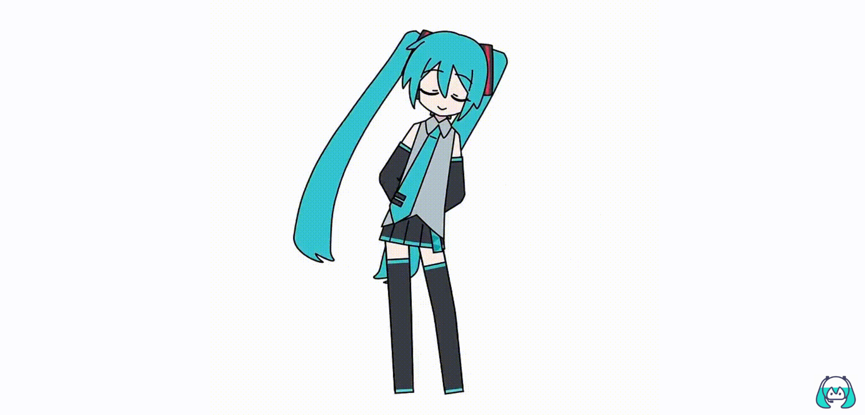
Hình 14. GIF tải trang khi lần đầu truy cập vào trang web
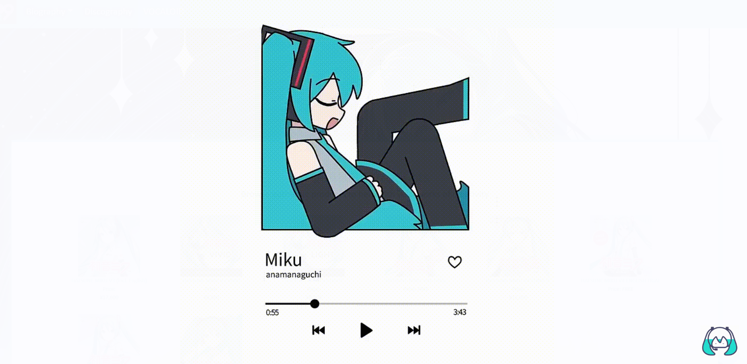
Hình 15. GIF tải trang ở những lần sau

Trang Admin
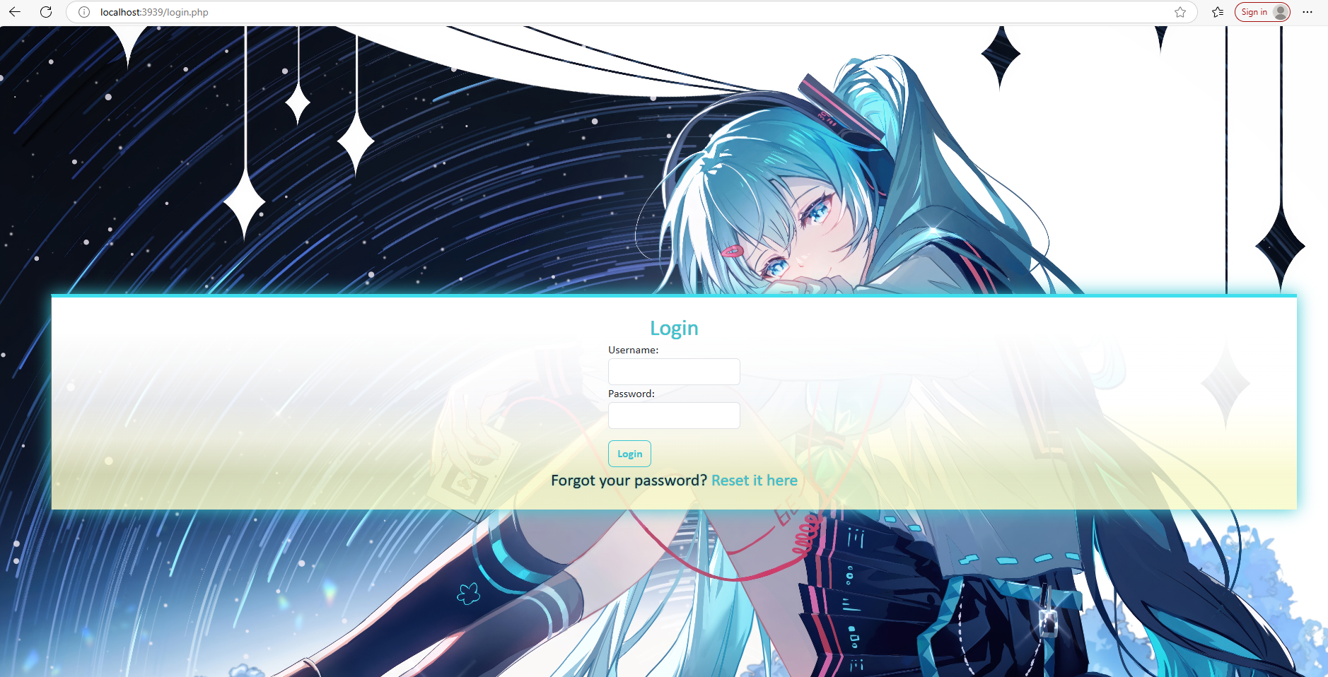
Hình 16. Màn hình đăng nhập
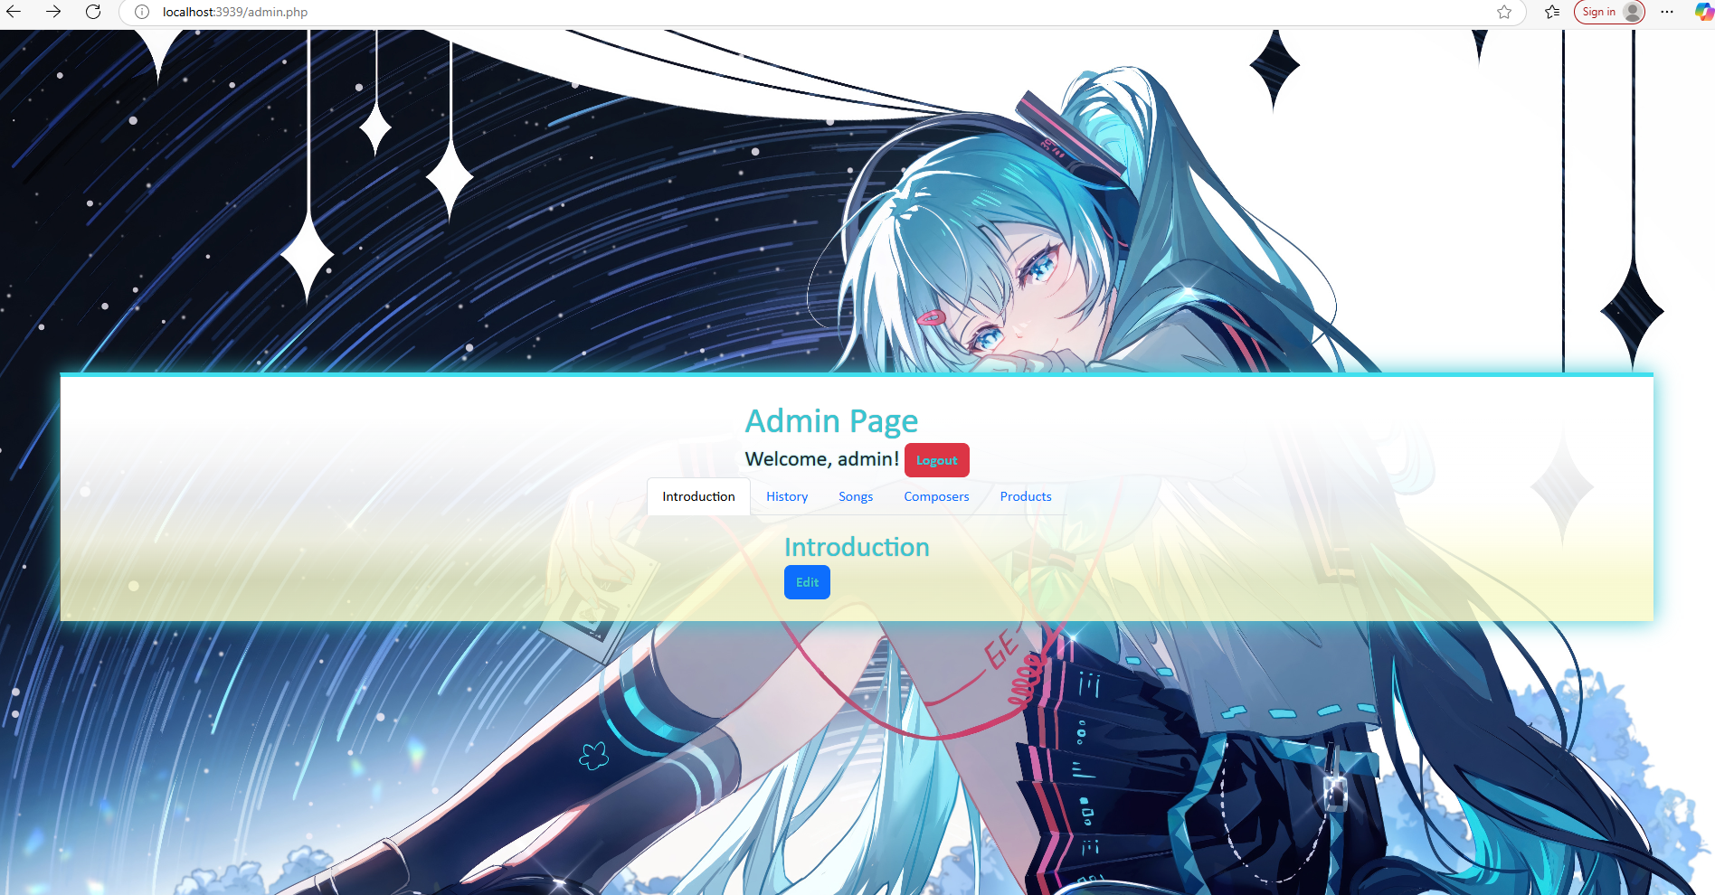
Hình 17. Trang admin
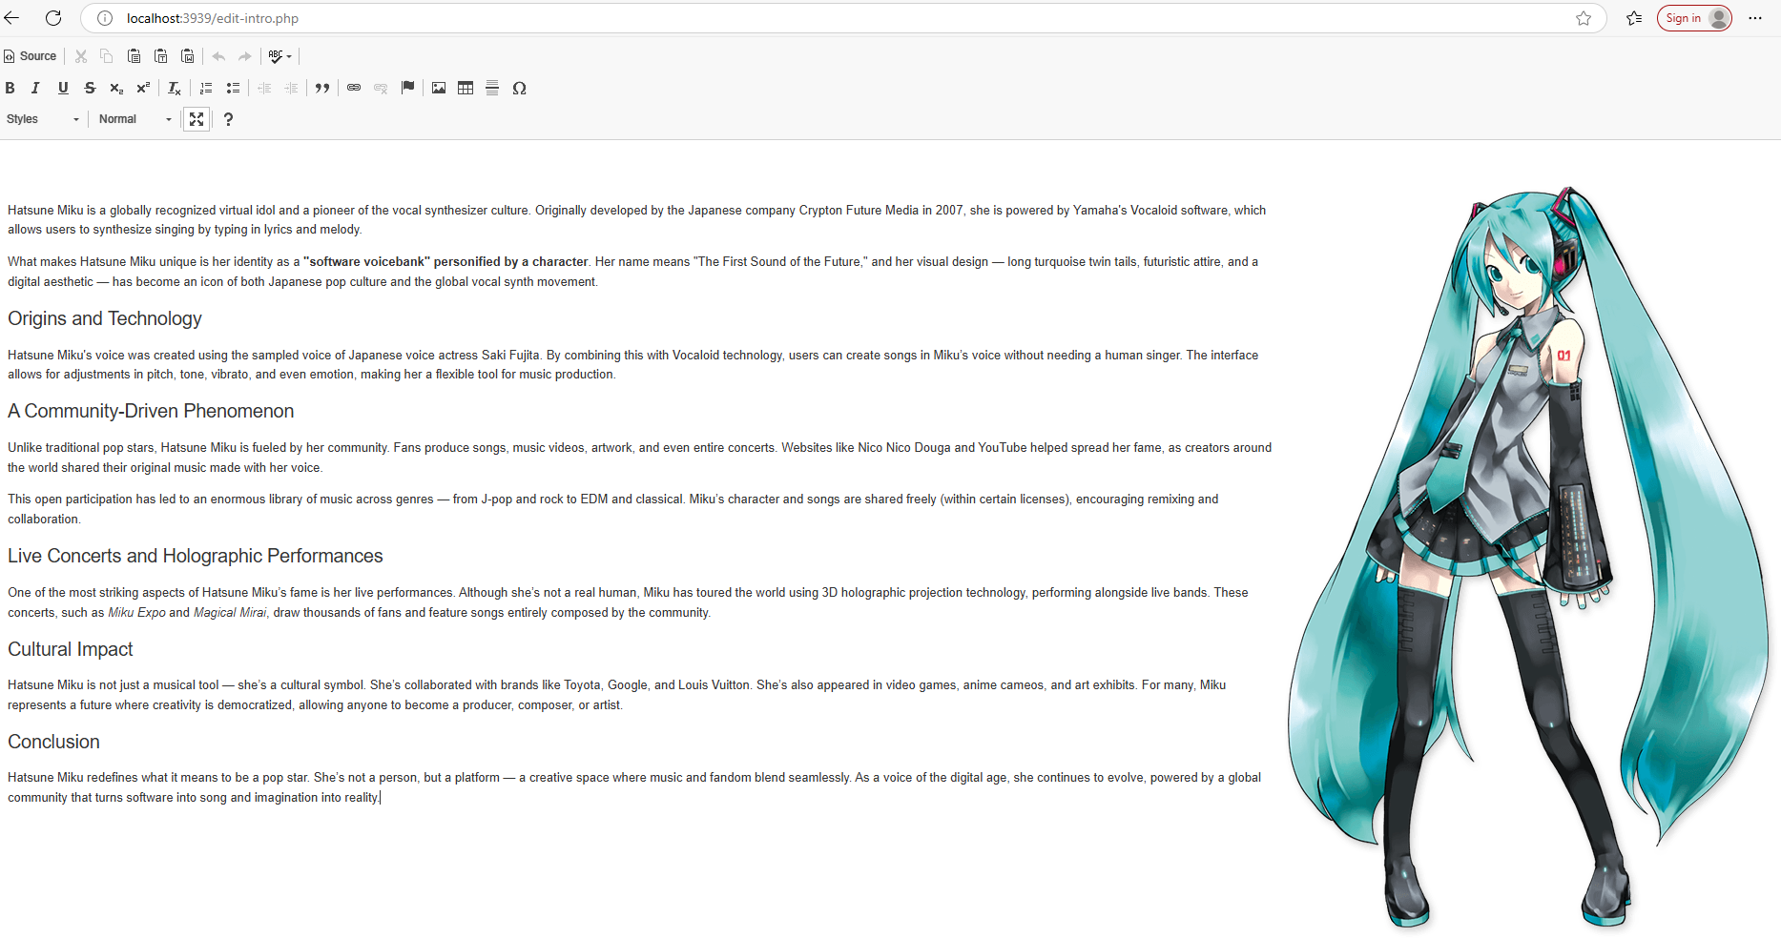
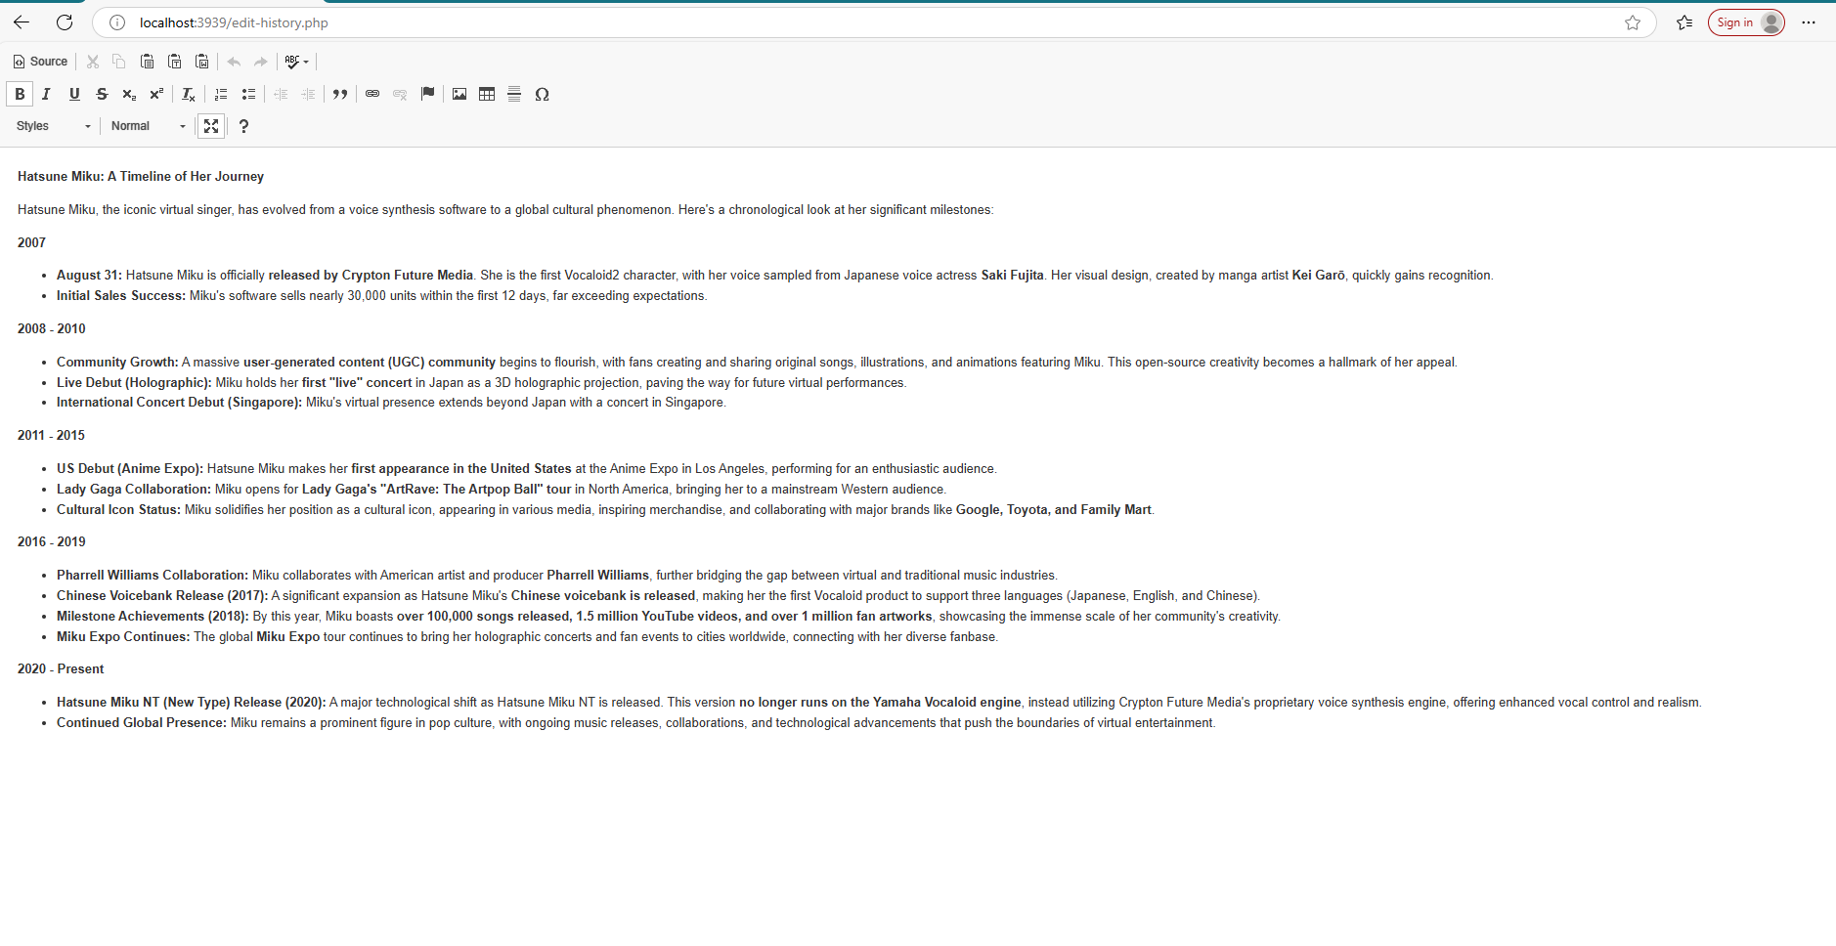
Hình 18. Trang chỉnh sửa giới thiệu nhân vật
Hình 19. Trang chỉnh sửa tiểu sử nhân vật
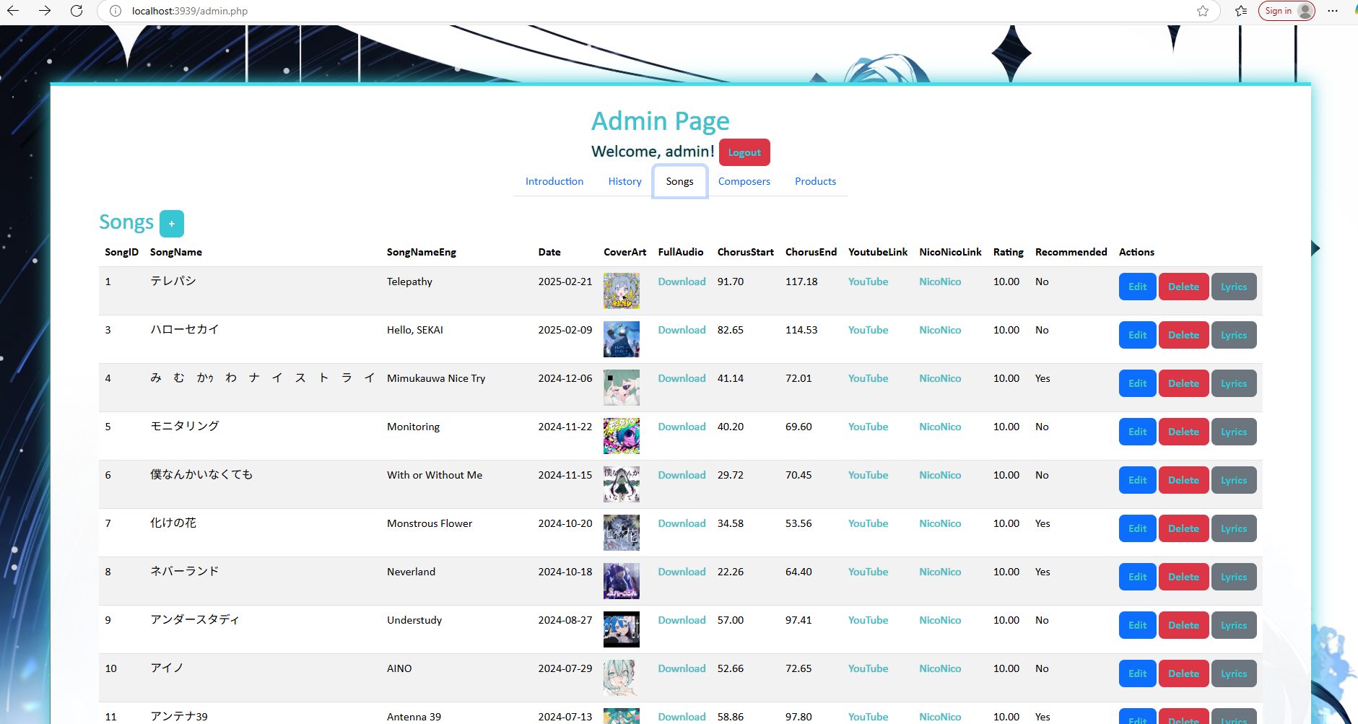
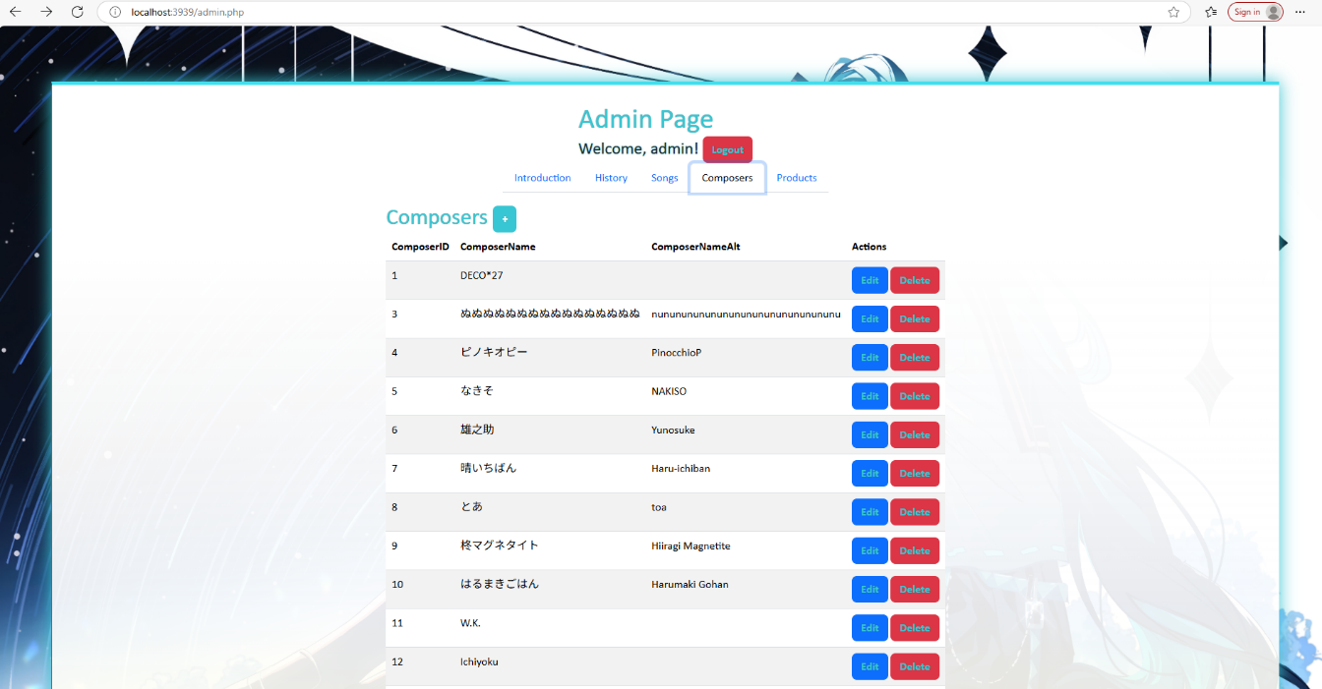
Hình 20. Trang chỉnh sửa các bài hát
Hình 21. Trang chỉnh sửa các tác giả
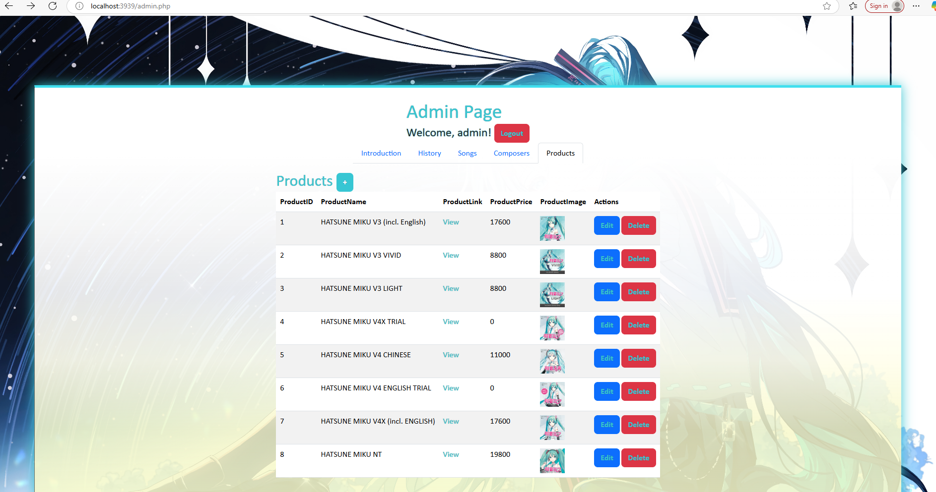
Hình 22. Trang chỉnh sửa các sản phẩm

KẾT LUẬN
Trong quá trình thực hiện đề tài xây dựng trang web giới thiệu ca sĩ ảo Hatsune Miku, nhóm đã hoàn thành phần lớn các chức năng cốt lõi như: giới thiệu tiểu sử, hiển thị hình ảnh, sản phẩm, bài hát liên quan, và giao diện thân thiện với người dùng. Trang web tập trung vào việc cung cấp thông tin chính xác, sinh động về Hatsune Miku, đồng thời giúp người dùng tiếp cận dễ dàng hơn với văn hóa Vocaloid và cộng đồng người hâm mộ.
Ưu điểm:
- Giao diện thân thiện, dễ sử dụng, phù hợp với nhiều đối tượng người dùng.
- Nội dung phong phú, bao gồm tiểu sử, âm nhạc, hình ảnh và sản phẩm của Hatsune Miku.
- Tính thẩm mỹ cao, sử dụng màu sắc và hình ảnh đặc trưng, phù hợp với phong cách của Hatsune Miku.
- Hiệu ứng chuyển trang và tương tác với vật thể trong trang web sinh động.
- Có hỗ trợ responsive cho nhiều tỉ lệ màn hình khác nhau.
Nhược điểm:
- Chưa tích hợp tính năng tương tác nâng cao, như bình luận, đánh giá hoặc diễn đàn cho cộng đồng người hâm mộ.
- Phụ thuộc nhiều vào nội dung có sẵn, thiếu phần nội dung do người dùng đóng góp.
- Dung lượng cũng như tốc độ tải trang còn không thật sự tốt do lưu trữ các tệp hình ảnh, âm thanh trực tiếp trên máy tính.
Hướng phát triển tương lai:
- Phát triển hệ thống tài khoản người dùng, cho phép lưu bài hát yêu thích, tham gia diễn đàn hoặc nhận thông báo sự kiện.
- Tích hợp công nghệ AI, ví dụ như chatbot để giới thiệu Miku hoặc tương tác với người dùng theo phong cách nhân vật.
- Cải thiện tính năng bảo mật và hệ thống quản trị nội dung để dễ dàng cập nhật hơn.
- Tích hợp tính năng fan-art gallery (nơi để đăng và lưu trữ tranh ảnh do người hâm mộ vẽ) để khuyến khích sự tham gia từ cộng đồng.

TÀI LIỆU THAM KHẢO
- W3Schools. HTML, CSS, JavaScript Tutorials.
- PHP Manual. PHP Documentation.
- Bootstrap. Bootstrap Documentation
- MySQL. MySQL Documentation

